Муниципальное казённое дошкольное образовательное учреждение детский сад общеразвивающего вида №1 г. Узловая



**«По секрету**



**всему свету»**

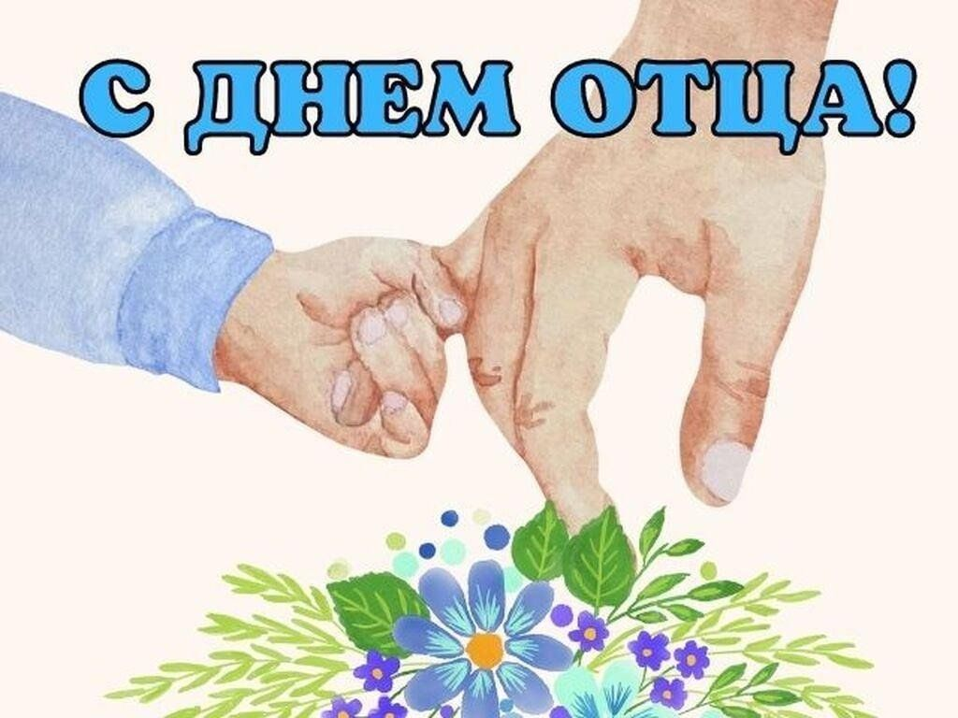

**В этом номере:**

* **День пожилого человека.**
* **Международный день музыки.**
* **Всемирный день защиты животных.**
* **День отца.**
* **Международный день хлеба.**
* **Акция памяти «День Белых Журавлей».**
* **Памятка родителям от логопеда.**

**Сегодня День отца, а значит,  
Мы поздравляем всех мужчин,  
Которым выпала удача  
Детей воспитывать, растить.  
  
Вы будьте для детей примером,  
Опорой, стержнем всей семьи!  
Желаем радости и веры,  
Надежды, счастья и любви!**

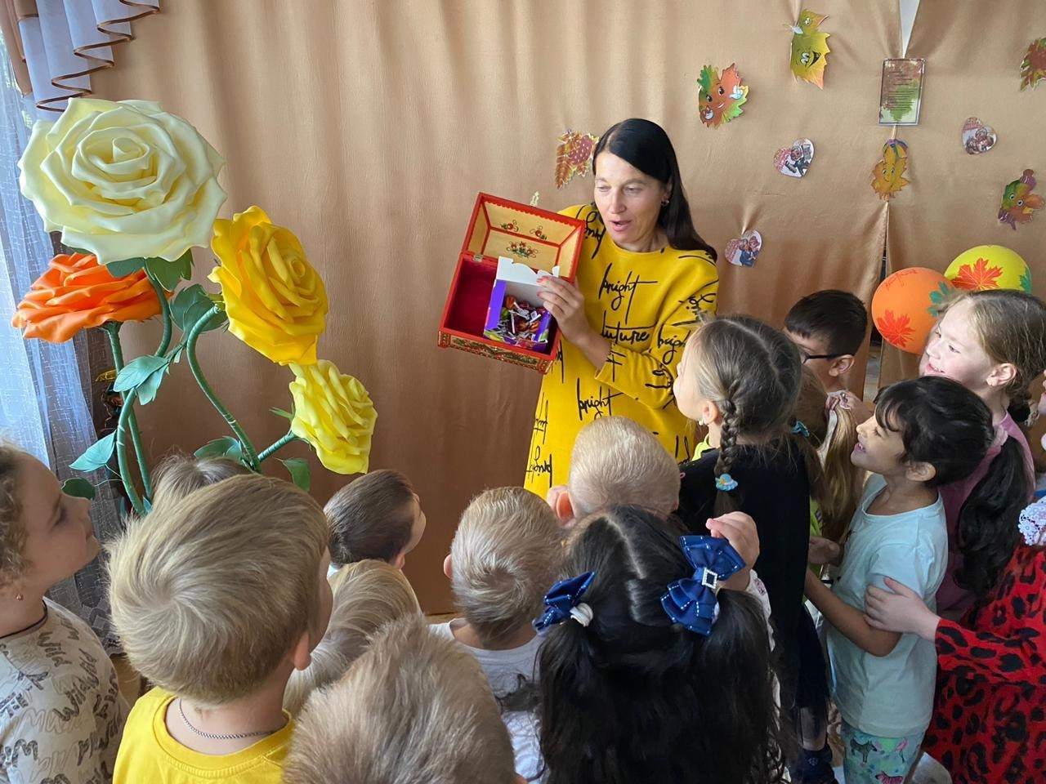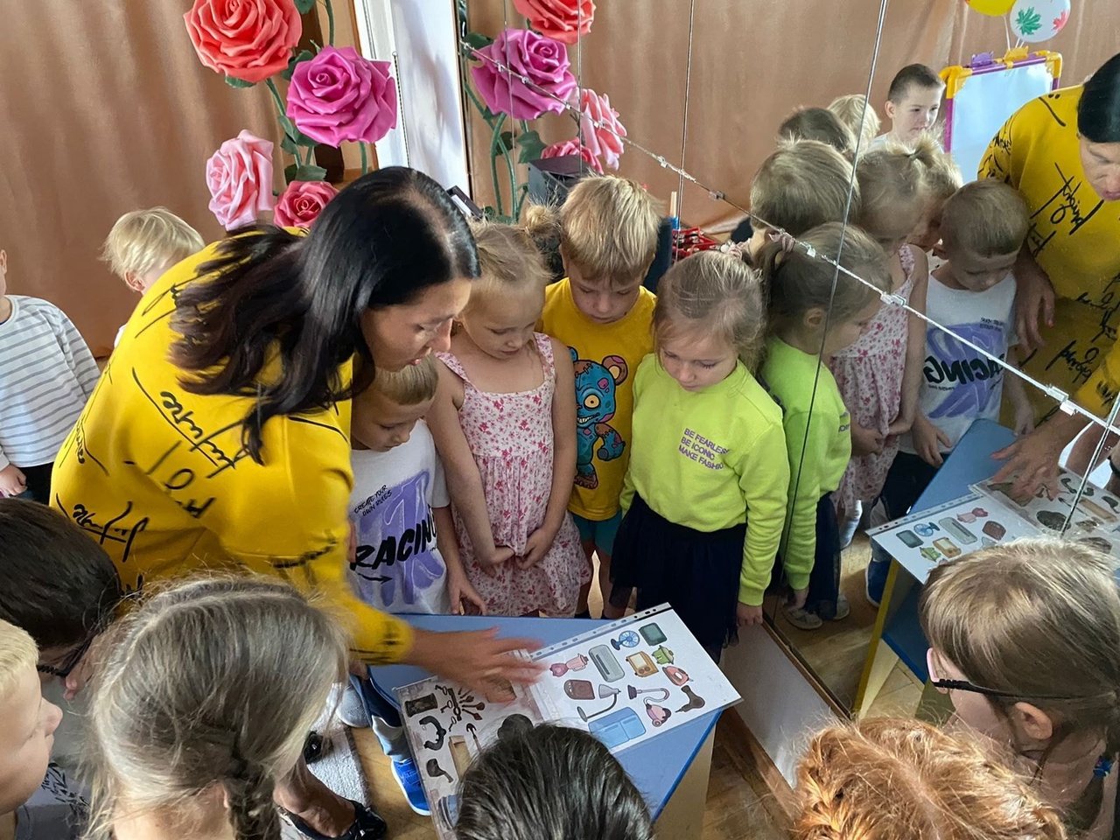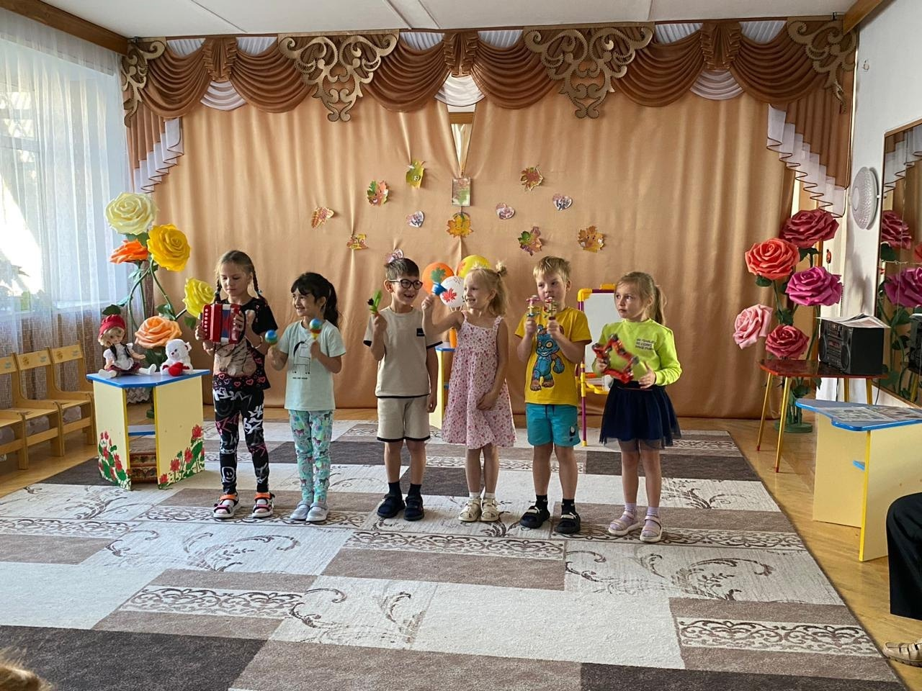

**День пожилого человека.**

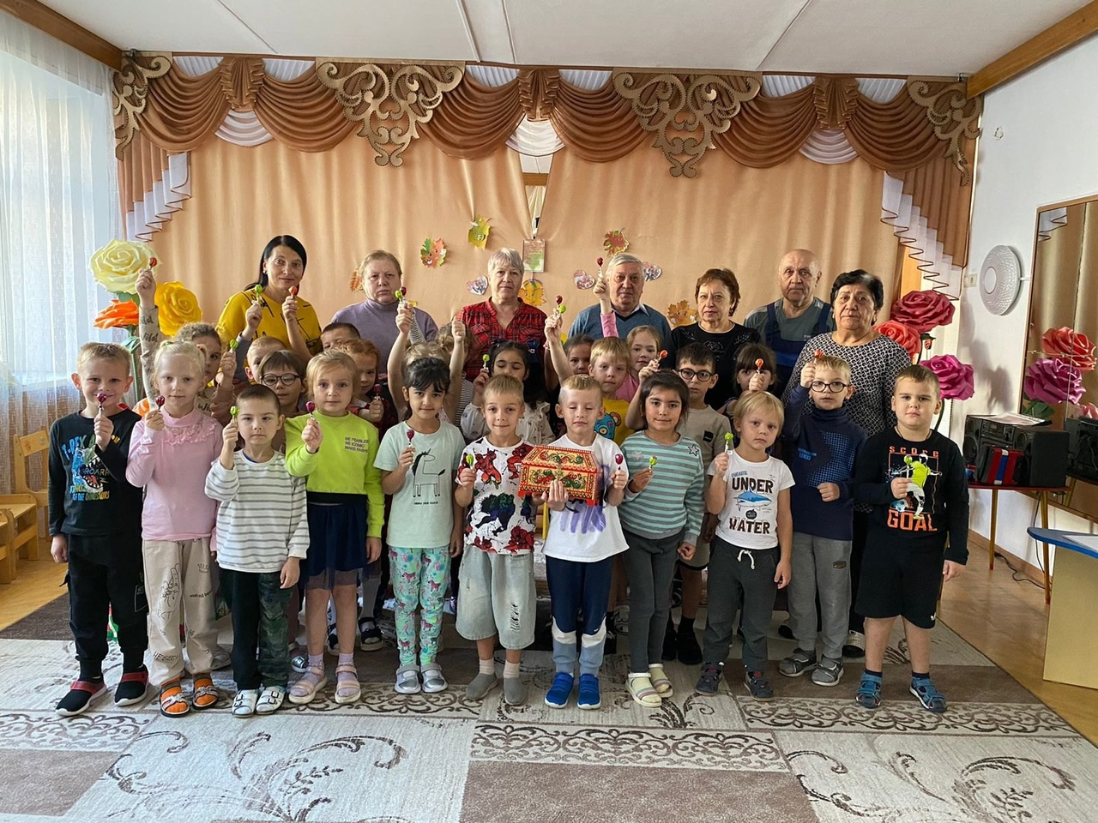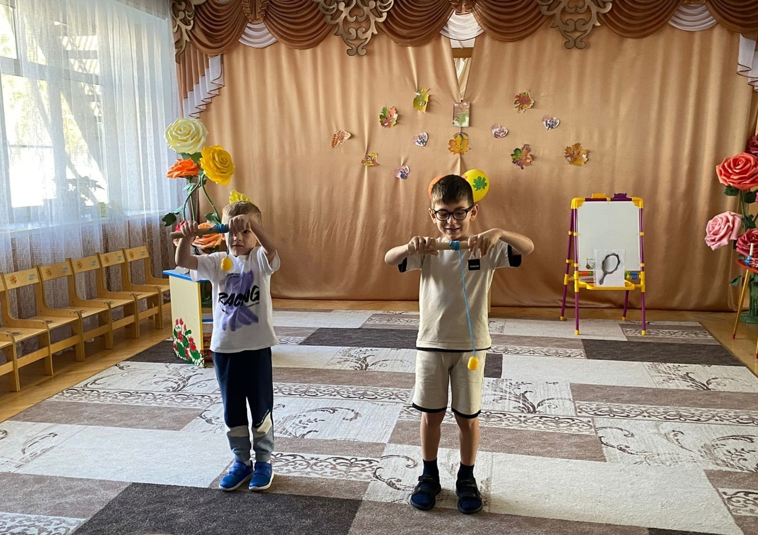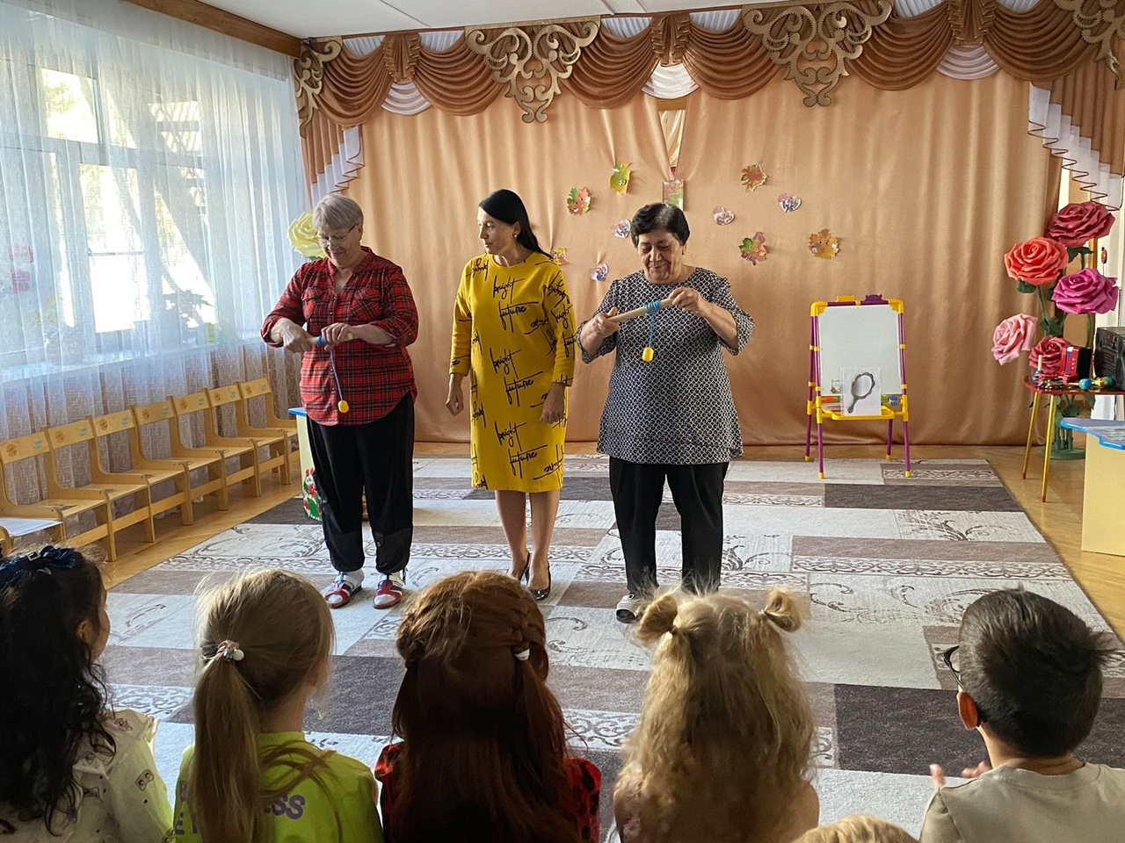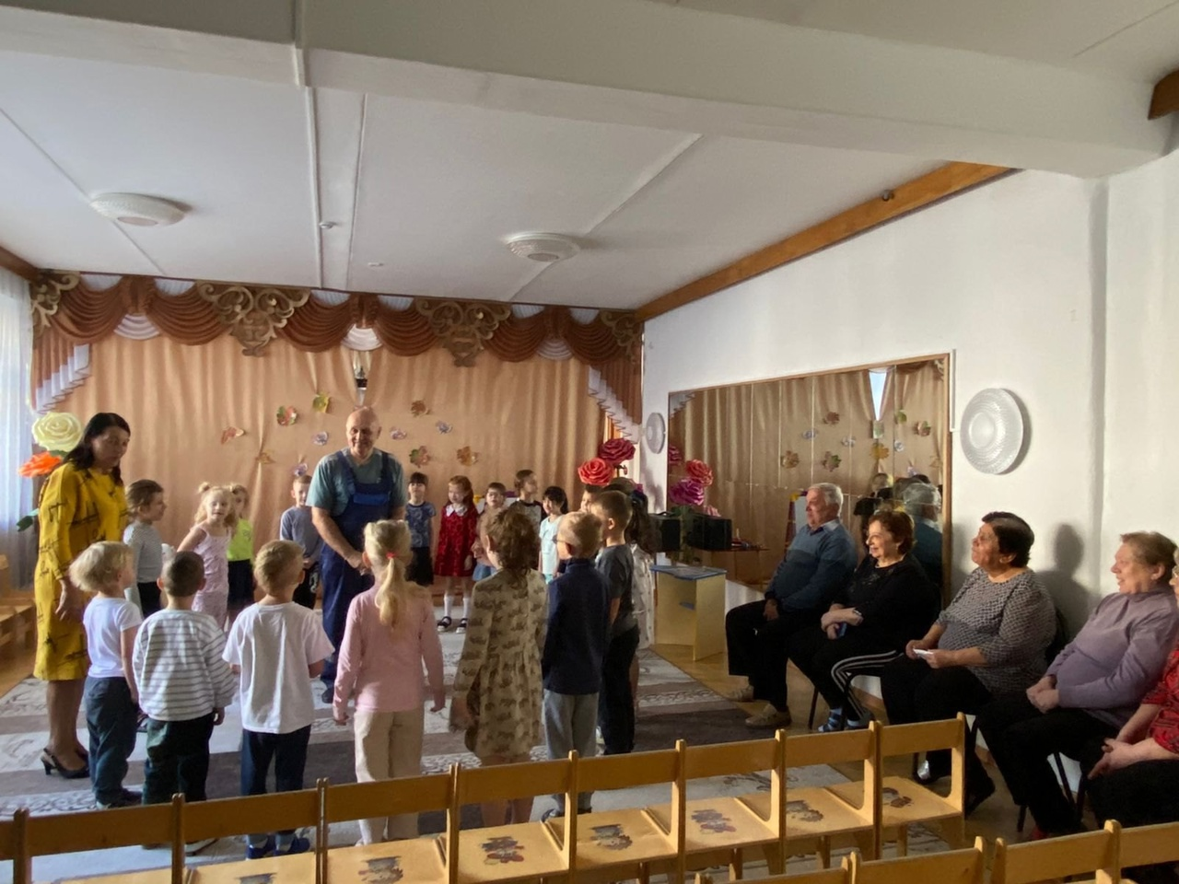

День пожилого человека-это добрый и светлый праздник, в который мы окружаем особым вниманием

наших родителей, бабушек ,дедушек.  ‍  
Этот праздник очень важен сегодня, т.к. он позволяет привлечь внимание к многочисленным проблемам пожилых людей , существующим в современном мире.  
Мы должны помнить о потребностях пожилых людей.   
С этой целью, 1 Октября в МКДОУ1 Узловского района прошла квест-игра "Бабушкин сундук ",  
с участием детей подготовительных групп, бабушек и дедушек.   
Путешествуя по разным станциям: "Игровая", "Музыкальная", "Угадай-ка" и др. дети проявили своё внимание , находчивость , усердие, выдержку.   
А бабушки и дедушки показали пример воспитанности и уважения друг к другу.   
Работая в парах и коллективно ,выполняя задания разной сложности дети достигли цели - нашли "Бабушкин сундук ".  
А что же там?  
Ну конечно же сладкие призы для детей и подарки для родных и близких людей.  
В конце игры дети с большой любовью обняли своих бабушек и дедушек, выразив свои чувства обьятиями и тёплыми словами.   
Искренне поздравляем Всех людей пожилого возраста с праздником!   
Будьте Вы здоровы бесконечно,  
Счастливо живите целый век,  
С Днём Вас пожилого человека,  
Молодой душ

**Международный день музыки.**



В первый день октября отмечается праздник, о котором знают во всех уголках Земли «Международный день музыки». В этот день повсюду проходят концерты, творческие встречи. Под звуки музыки хочется прислушаться к голосу своего сердца, в котором собраны отношения к миру, природе и людям.  
  
Не прошел этот праздник мимо нашего детского сада и в Год Семьи. К воспитанникам старших групп и их родителям пришла Фея Нот, пригласила всех в музыкальную гостиную "С музыкой дружить, веселее жить!" и принесла с собой увлекательные музыкальные задания. Дети и родители с восторгом играли в мини-оркестре, узнавали знакомые мелодии детских песен, отгадывали загадки о музыкальных инструментах. На протяжении всего дня музыка была верным спутником дошколят, и о музыке говорили весь день!  
  
Исполнители и зрители активно поддерживали друг друга громкими и продолжительными аплодисментами.  
  
Мы уверены, что такие простые формы знакомства дошкольников с музыкой помогают возбудить интерес ребенка к этому огромному миру звуков, нот, ритмов и гармонии. Ведь музыка - это единственный всемирный язык, его не надо переводить, на нем душа говорит с душою.

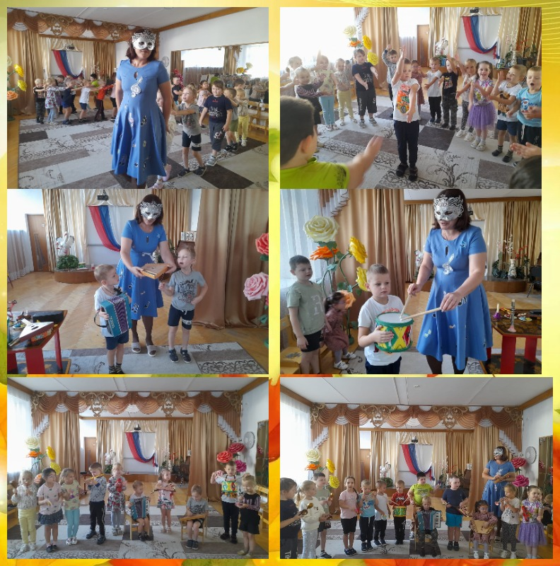

День отца- праздник сравнительно новый , совсем недавно получивший официальный статус и отмечается в третье воскресенье Октября.  ‍  
В этом году эта дата - 20 Октября.  
  
День отца - праздник, направленный на укрепление института семьи, повышение значимости отцовства в воспитании детей .  
Мужчина всегда остаётся защитником , опорой, примером для своих детей.  ‍  
  
В преддверии праздника " День отца" воспитанники МКДОУ № 1 Узловского района участвуют в акции "Вместе с папой"  
  
Папа-это самый лучший друг!  
Вместе с папой мы играем, путешествуем , посещаем выставки, участвуем в мероприятиях, ходим в гости , отмечаем праздники .   
  
Папы разными бывают, но проходят годы, сыновья их вырастают и становятся похожими на них! ‍

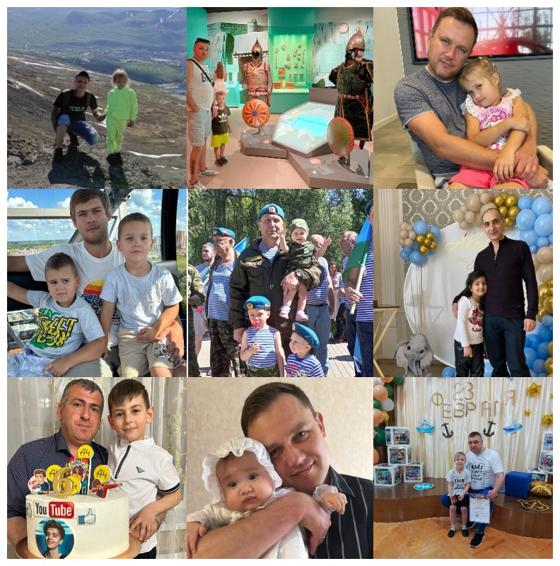

**День отца.**



**Международный день хлеба.**

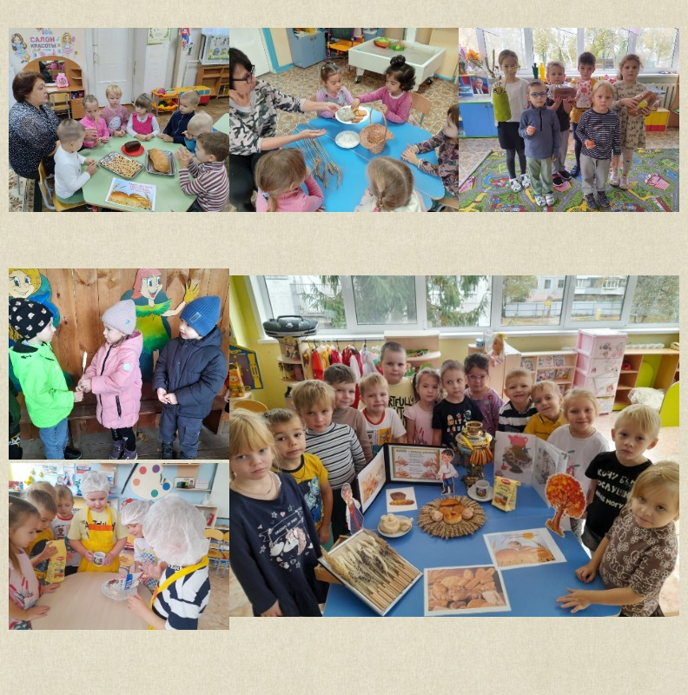

16 Октября - Международный день хлеба.  
Действительно, хлеб-это одно из самых популярных продуктов в мире ,без которого не обходится ни один день нашей жизни.  
  
В игровое путешествие "Хлеб всему голова" отправились самые активные и любознательные воспитанники МКДОУ № 1 Узловского района.  
  
Интересные и увлекательные задания и проблемные ситуации ","Какой бывает хлеб" ,"Что сначала, что потом","Что будет, если не будет хлеба ? " , исследовательская и опытно-экспериментальная деятельность " Откуда хлеб пришёл?" ,"Замешивание теста и изготовление хлеба " помогли детям закрепить знания о хлебе, о хлебобулочных изделиях, о профессиях, связанных с производством хлеба и бережному к нему отношении, не только, как к главному продукту , но и как к результату труда людей.

Ежегодно, 4 октября отмечается Всемирный день защиты животных.   
Всемирный день защиты животных – это важный праздник, играющий ответственную роль в формировании личности подрастающего человека.  
  
Данное событие в МКДОУ1 Узловского района стало традиционным. С детьми были организованы мероприятия, посвящённые этой теме: акции, викторины, дидактические и настольные игры, загадки, чтение художественной литературы и, конечно, беседы о гуманном отношении к животным.  
  
Воспитанники проявляли познавательную активность, эмоционально делились своими историями  о маленьких друзьях, любимых питомцах.    
  
Приятно осознавать, что наши воспитанники по-доброму относятся к братьям нашим меньшим. У каждого своя история, наполненная любовью и заботой.

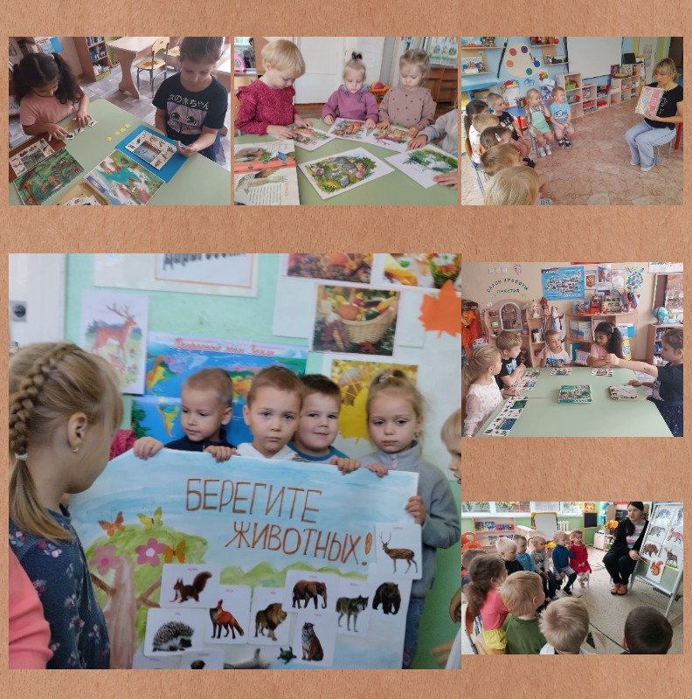

**Всемирный день защиты животных.**

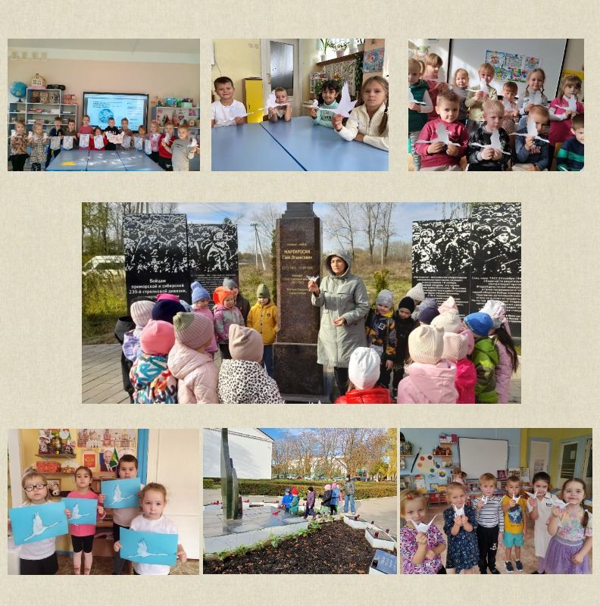

22 Октября в России отмечается " День Белых Журавлей", посвящённый памяти людей , павших на поле боя во время войн и вооружённых конфликтов.🕊🕊🕊  
  
День Белых Журавлей - народный день памяти, который объединяет миллионы неравнодушных сердец единым прорывом увековечивания имён погибших героев и их подвигов.🕊🕊🕊  
  
Воспитанники и педагоги МКДОУ № 1 Узловского района присоединились к Акции памяти.🕊🕊🕊  
Дети среднего и старшего дошкольного возраста сделали журавликов из бумаги в технике оригами и аппликации.🕊🕊🕊  
  
Педагоги вместе с детьми вспомнили солдат, не вернувшихся с войны, посетили памятные места родного города ,которые всегда напоминают нам о мужестве, стойкости и самоотверженности народов многонациональной России , почтили память минутой молчания.

**Акция памяти «День Белых Журавлей».**

